HdiIndemnityAllowanceNotifications: Technical Service Specifications

Historique des révisions
Version | Date | Description | Auteur(s)
1.0 | 17/03/2022 | Eerste versie  Supplier XSD Version : 20220317  Client XSD Version : 20220317 | KSZ
1.1 | 07/04/2022 | Na review door Luc Klinckaert | KSZ
1.2 | 08/04/2022 | Na interne validatie | KSZ
1.3 | 22/04/2022 | Vermindering maxoccurs naar 5000 in files NIC  Supplier XSD Version : 20220317  Client XSD Version : 20220317 | KSZ
1.4 | 10/05/2022 | Enkel automatische integratie voor Sigedis in de AttestNotifications (met kwartaal als periode) | KSZ
1.5 | 21/06/2022 | Wijziging client XSD  - Correctie ssin type in periodNotification : SsinWithCanceledAndReplacedByStatusType  Supplier XSD Version : 20220317  Client XSD Version : 20220621 | KSZ
1.6 | 27/06/2022 | Correction operation code to fill in voucher by NIC | KSZ
1.7 | 08/11/2022 | Align Supplier XSD version to NIC (capitalization, StatusOkType).  Correcties in 4.3/4.4 (sector 11/1 ipv 11/2)  Supplier XSD Version : 20221108  Client XSD Version : 20220621 | KSZ
1.8 | 30/01/2023 | Correction in text on ‘Sender’ in 5.2 and 5.4 (sector 11/1 ipv 11/2) | KSZ
1.9 | 20/03/2023 | Filtering ‘payments’ voor VDAB:DOSSIER_MANAGEMENT | KSZ
1.10 | 31/03/2023 | Toevoegen van allowance-filtering | KSZ
1.11 | 20/04/2023 | Adaptation client XSD for optional elements /allowances/allowance/ for filtering purpose:  - /socialRisk  - /payments/payment/document  - /payments/payment/incapacityCategory  - /payments/payment/familySituation  - /payments/payment/allowanceCategory  - /payments/payment/allowanceCode  - /payments/payment/amount  - /payments/payment/days  - /payments/payment/hours  Client XSD Version : 20230420 | KSZ
1.12 | 21/04/2023 | Add clients  - FOREM for notifyHdiIndemnityAllowanceAttest  - Add filtering for VSI for notifyHdiIndemnityAllowanceAttest  Text clarifications/corrections  - Correction on operationCode in vouchers for notifyHdiIndemnityAllowanceAttest and notifyHdiIndemnityAllowancePeriod 4.5  - Clarification on attestationId’s 3.2.1  - Clarification on filterings 3.4.6  - Removal of some open/postponed issues 8 | KSZ
1.13 | 09/05/2023 | Add Clients  - notifyHdiIndemnityAllowanceAttest  - VMSW  - VWF  - 18/0  - 18/3  - notifyHdiIndemnityAllowancePeriod  - VMSW  - VWF  Remove Clients  - 18/1 for notifyHdiIndemnityAllowancePeriod | KSZ
1.14 | 12/05/2023 | Add specs folder for client VMSW and VWF | KSZ
1.15 | 12/06/2023 | Add ref to new supplier information document : Beschrijving business AA_AP 20230117.docx | KSZ
1.16 | 12/06/2023 | Add operation notifyHdiIndemnityAllowanceIndemnityPeriods  Client XSD Version : 20230612 | KSZ
1.17 | 16/06/2023 | Add list of funds as receivers | KSZ
1.18 | 13/12/2023 | Add client  - IRISCARE for  notifyHdiIndemnityAllowanceIndemnityPeriods | KSZ
1.19 | 09/01/2024 | Correct QC VMSW:SOCIAL_ACCOMMODATION_RENT 2 iso 1 and correct LC to have double M | KSZ
1.20 | 04/03/2024 | CR202400057:  Add element invalidityStartDate to notifyHdiIndemnityAllowanceIndemnityPeriods  XSD Version : 20240304 | KSZ
1.21 | 25/09/2024 | Add info on attestationVersion CIN | KSZ
2.0 | 13/11/2024 | Review business context by CIN/OA | KSZ
2.1 | 28/01/2025 | CR202500013 Check integration visavis all quarters in period for APN | KSZ
2.2 | 07/05/2025 | CR202500117 Add fund 7 | KSZ
2.3 | 02/02/2026 | CR202500299 Add BCED | KSZ
2.4 | 25/02/2026 | Update reference to document NIC from  “Description business AA_AP 20230117.docx”  To  “Beschrijving business AA_AP 20260119.docx” | KSZ
2.5 | 02/03/2026 | CR202300266:  - Add AVIQ:CHILD_ALLOWANCE_MDG  - Add AVIQ:CHILD_ALLOWANCE_WALLONIE  Client XSD Version : 20260302 | KSZ
2.6 | 09/03/2026 | Undo CR202300266 (never reached production), but keep optional socialRiskCategory in XSD:  - Remove AVIQ:CHILD_ALLOWANCE_MDG  - Remove AVIQ:CHILD_ALLOWANCE_WALLONIE | KSZ
Current XSD Version :
Supplier XSD : 20221108
Client XSD : 20260302
Participants :
- Wouter Deroey
- Jimmy Hombrouckx
- Hypolite Irankunda

Documents connexes
Document | Auteur(s)
- PID du projet : PID_New_A052_A020_v4.1_20230406.docx | BCSS
Documentation disponible sur https://www.ksz-bcss.fgov.be  Rubrique: Services et support / Méthode de travail / Architecture orientée service | BCSS
- Documentation générale relative aux définitions des messages de la BCSS  Définitions de messages des services BCSS | BCSS
- Description des échanges en mode batch « Lot de messages » - LDM)  «Projet « Lot de messages » (LDM)  Structure du fichier voucher (Lot Package voucher)  Lot Package Voucher - Schéma XSD | BCSS
- Description de l’architecture orientée service de la BCSS  Documentation relative à l’architecture orientée service | BCSS
- Beschrijving business AA_AP 20260119.docx | CIN
- TSS du service en ligne: TSS_HdiIndemnityAllowance_NL.docx | BCSS
- Scénarios AAN – APN – AAC: NIC_Scenario dd20190614 v1.docx | BCSS

Distribution
Révision | Destinataire(s) | Date
1.0

Table des matières
Table des matières 4
1 Objectif du document 8
2 Abréviations 8
3 Aperçu du service 9
3.1 Contexte 9
3.1.1 Diagramme de contexte 11
3.1.1.1 notifyHdiIndemnityAllowance[Attest/IndemnityPeriods] 11
3.1.1.2 notifyHdiIndemnityAllowancePeriod 11
3.2 Aperçu global des données échangées 12
3.2.1 Clé business 12
3.2.1.1 notifyHdiIndemnityAllowance[Attest/IndemnityPeriods] 12
3.2.1.2 notifyHdiIndemnityAllowancePeriod 13
3.2.2 Relation entre l’AAN, l’APN, la banque de données centrale auprès du CIN et la consultation en ligne 13
3.2.3 Description des données métier 14
3.3 Déroulement général 15
3.3.1 Diagramme d'activités 15
3.4 Etapes du traitement à la BCSS 15
3.4.1 Contrôle de l’intégrité des messages 16
3.4.2 Logging de sécurité 16
3.4.3 Validation métier de la requête du CIN 16
3.4.4 Contrôle du NISS 16
3.4.5 Contrôle d'intégration 17
3.4.5.1 notifyHdiIndemnityAllowanceAttest 18
3.4.5.2 notifyHdiIndemnityAllowanceIndemnityPeriods 19
3.4.5.3 notifyHdiIndemnityAllowancePeriod 19
3.4.6 Filtrage 20
3.4.6.1 notifyHdiIndemnityAllowanceAttest 22
3.4.6.2 notifyHdiIndemnityAllowanceIndemnityPeriods 23
3.4.6.3 notifyHdiIndemnityAllowancePeriod 23
4 Protocole du service 25
4.1 Échange de fichiers XML 25
4.2 Nom des fichiers - convention pour les noms de fichiers 25
4.3 CIN -> BCSS 27
4.4 BCSS -> CIN 28
4.5 BCSS -> Clients 29
5 Description des messages échangés entre le CIN et la BCSS 31
5.1 Éléments communs 32
5.1.1 SenderReceiverType 32
5.2 CIN -> BCSS : NotifyAllowanceAttestRequest 33
5.2.1 AllowanceAttest 34
5.3 BCSS -> CIN : NotifyAllowanceAttestResponse 35
5.3.1 AllowanceAttestNotificationResponse 36
5.4 CIN -> BCSS : NotifyAllowancePeriodRequest 37
5.4.1 AllowancePeriodAttest 38
5.5 BCSS -> CIN : NotifyAllowancePeriodResponse 39
5.5.1 AllowancePeriodNotificationResponse 40
5.6 Status codes des réponses BCSS au CIN 41
6 Description des messages de la BCSS aux différents clients 42
6.1 notifyHdiIndemnityAllowanceAttest 42
6.1.1 hiaAttestNotification 43
6.2 notifyHdiIndemnityAllowanceIndemnityPeriods 44
6.2.1 hiaIndemnityPeriodsNotification 45
6.3 notifyHdiIndemnityAllowancePeriod 47
6.3.1 hiaPeriodNotification 48
7 Disponibilité et performance 50
7.1 Volumes et fréquences 50
7.2 En cas de problèmes 50
8 Open punten 51
9 Gesloten punten 51
10 Meilleures pratiques 52
10.1 Validation au moyen du schéma XSD 52
10.2 Suppression des fichiers sur le ftp 52
10.3 Récupération des fichiers sur le server ftp 52
10.4 Format de la date 52
11 Annexes 53
11.1 Liste des fonds destinataires 53

Objectif du document
Ce document décrit les spécifications techniques de l’application batch HdiIndemnityAllowanceNotifications de la plateforme SOA de la BCSS.
Il décrit les fonctionnalités et les modalités (requête et réponse) pour l’échange entre le fournisseur et la BCSS et pour l’échange entre la BCSS et les différents clients. Des exemples sont fournis pour chaque type de message. Une liste de codes erreurs éventuels figure à la fin du document.
Grâce à ces spécifications techniques, le service informatique du fournisseur et du client doit être capable d’intégrer et d’utiliser correctement l’application batch de la BCSS.

Abréviations
- BCSS : Banque Carrefour de la sécurité sociale
- NISS : numéro d'identification de la sécurité sociale
- RN: Registre national
- ZIV : ziekte en invaliditeitsverzekering
- RIZIV : rijksinstituut voor ziekte en invaliditeitsverzekering
- AMI : assurance maladie-invalidité
- INAMI : Institut national d'assurance maladie-invalidité
- HDI : health and disability insurance
- NIHDI : national institue for health and disability insurance
- OA: organisme assureur de l’AMI
- AAN : AllowanceAttestationNotification
- APN : AllowancePeriodNotification
- AAC : AllowanceAttestationConsultation

Aperçu du service

Contexte
Le présent service a trait aux attestations relatives aux allocations (allowance) permettant de compenser une perte de salaire (indemnity) suite à une incapacité de travail pour cause de maladie ou d’invalidité ou à d’autres risques sociaux (tels que la grossesse, la paternité, l’adoption, etc.) dans le cadre de l’AMI (assurance maladie et invalidité (HDI). À la BCSS, le service porte le nom de HdiIndemnityAllowance. Notez que les risques sociaux attestés ne sont par définition pas toujours indemnisés.
- Ces allocations sont payées par les différents OA (organismes assureurs) de l’AMI. Les OA transmettent, par trimestre, une attestation relative aux allocations pour une personne. À l’issue de chaque trimestre, ces attestations sont transmises par les OA. Des annulations ou modifications éventuelles des attestations sont envoyées mensuellement.
Auprès des OA, le push contenant les attestations trimestrielles porte le nom de AllowanceAttestationNotification (AAN).
Auprès de la BCSS, le push contenant les attestations trimestrielles porte le nom de notifyHdiIndemnityAllowanceAttest.
Attention !
Le CIN conservera les attestations trimestrielles qui passent via ce flux dans une banque de données tampon hébergé chez lui, afin de la rendre accessible pour consultation.

Attention !
La BCSS possède également une variante de ces notifications dans laquelle elle supprime l’indication du type de risque social (pour les clients qui ne peuvent le connaître) et ne retient que les périodes et paiements des attestations trimestrielles dans l’AAN. À la BCSS, ce push porte le nom de notifiyHdiIndemnityAllowanceIndemnityPeriods.
- Les attestations envoyées issues de l’AAN sont également disponibles pour la consultation en ligne. Pour les trimestres échus, les informations sont disponibles telles qu’elles ont été transmises dans le dernier message AAN (banque de données tampon CIN). Pour le trimestre en cours, des attestations ‘temporaires’ (non encore envoyées) contenant la situation connue à ce jour sont aussi disponibles.
Auprès des OA, la consultation des attestations trimestrielles porte le nom de AllowanceAttestationConsultation (AAC).
Auprès de la BCSS, la consultation des attestations trimestrielles porte le nom de HdiIndemnityAllowance.consultAttest.
Attention !
La BCSS possède également une variante de cette consultation dans laquelle elle supprime l’indication du type de risque social (pour les clients qui ne peuvent le connaître) et ne retient que les périodes et paiements des attestations trimestrielles dans l’AAC. À la BCSS, cette consultation porte le nom de HdiIndemnityAllowance.consultIndemnityPeriods.
- Les personnes dont la période d’incapacité (de-à) est modifiée sont aussi envoyées quotidiennement en même temps qu’une brève description du risque social et de la période.

Auprès des OA, le push avec les périodes in/out porte le nom de AllowancePeriodNotification (APN).
À la BCSS, le push avec les périodes in/out porte le nom de notifyHdiIndemnityAllowancePeriod.
Cet ensemble de flux remplace les anciens flux A052 et A020.
Le présent TSS décrit les flux en mode batch. La consultation en ligne est décrite dans un TSS spécifique voir ([6]).

Diagramme de contexte

notifyHdiIndemnityAllowance[Attest/IndemnityPeriods]
(2) notifyAllowanceIndemnityPeriods
CBSS
(2) notifyAllowanceAttest
CIN
(3) AAN Response
Client 2
- AAN request
Client 1
- Le CIN transmet le fichier AllowanceAttestationNotification (AAN) (mensuellement) à la BCSS. La BCSS traite le fichier en validant tout enregistrement quant à la validité du NISS. La BCSS contrôle aussi les intégrations utiles dans le répertoire des personnes de la BCSS pour le CIN. Seuls les enregistrements qui satisfont aux conditions sont envoyés aux clients.
- La BCSS détermine, sur la base de ses répertoires des références et des personnes, les clients auxquels tout enregistrement doit être envoyé. La BCSS établira pour tout client un fichier notifyHdiIndemnityAllowanceAttest ou notifyHdiIndemnityAllowanceIndemnityPeriods contenant les enregistrements qui lui sont destinés.
- La BCSS transmet au CIN un fichier contenant le feedback relatif au traitement de tout enregistrement.

notifyHdiIndemnityAllowancePeriod
CBSS
(2) notifyAllowancePeriod
CIN
(3) APN response
Client 2
- APN request
Client 1
- Le CIN transmet (quotidiennement) le fichier AllowancePeriodNotification (APN) à la BCSS. La BCSS traite le fichier en validant tout enregistrement quant à la validité du NISS. La BCSS contrôle aussi les intégrations utiles dans le répertoire des personnes de la BCSS pour le CIN. Seuls les enregistrements qui satisfont aux conditions sont envoyés aux clients.
- La BCSS détermine, sur la base de ses répertoires des références et des personnes, les clients auxquels tout enregistrement doit être envoyé. La BCSS établira pour tout client un fichier notifyHdiIndemnityAllowancePeriod contenant les enregistrements qui lui sont destinés.
- La BCSS transmet au CIN un fichier contenant le feedback relatif au traitement de tout enregistrement.

Aperçu global des données échangées

Clé business

notifyHdiIndemnityAllowance[Attest/IndemnityPeriods]
Tout enregistrement dans le fichier est identifié par le tuple suivant:
- niss
- trimestre de l’année
Un NISS n’a au maximum qu’une seule attestation par trimestre de l’année.
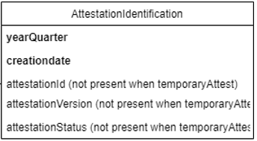
Cette attestation regroupe différents risques sociaux éventuels. Toute attestation est définie par
- attestationId : l’id de l’attestation (UUID).
- attestationStatus : le statut original, modification ou annulation. En cas d’annulation, il n’y a pas/plus de risques sociaux présents.
- attestationVersion : un numéro de version incrémental par nouvelle instance de l’attestation.
Le flux batch ne contient pas de ‘temporyAttest’ qui n’ont pas encore reçu d’attestationId (trimestre non encore attesté). Ceci est uniquement possible dans la consultation en ligne.
Attention : Les AttestNotifications comprennent mensuellement les attestations trimestrielles effectives relatives au trimestre précédent (principalement) (ou des corrections, nouveaux originaux relatifs à des trimestres encore plus anciens). Si une attestation trimestrielle existante (pour un NISS et un trimestre) est adaptée, le statut sera normalement MODIFICATION et l‘attestationVersion un chiffre > 0.
Attention : Une institution qui est ajoutée en tant que client de ce flux doit avoir la flexibilité de recevoir des attestations qui constituent une MODIFICATION d’une attestation ORIGINALE qu’elle n’a pas reçue dans le passé, parce que cette attestation a été envoyée avant qu’elle n’était cliente. Lors de la première mise en production du projet à la mi-2023, ceci était valable pour tous les nouveaux clients parce que le CIN avait déjà créé toutes les attestations pour 2023 sans les avoir transmises à la BCSS.
Attention : La différence entre l’AttestNotifications et l’IndemnityPeriodsNotifications réside dans le fait que le type de risque social n’est pas visible dans cette dernière. Seule la période, l’initialStartDate et l’exitCode du risque social sont disponibles ainsi que les paiements éventuels.
Attention : Il est exceptionnellement possible qu’un numéro de version (attestationVersion) soit majoré auprès du CIN sans qu’il ne soit transmis parce qu’il n’y a pas d’impact business. Dans ce cas, il est possible qu’un client reçoive ultérieurement une MODIFICATION avec un numéro de version majoré pour laquelle la différence par rapport au numéro de version précédent est supérieur à 1.

notifyHdiIndemnityAllowancePeriod
Tout enregistrement est identifié par le tuple suivant:
- niss
- attestationId : l’id de l’attestation (UUID)
- attestationStatus : le statut original, modification ou annulation. En cas d’annulation, il n’y a pas de risques sociaux présents
- attestationVersion : un numéro de version incrémental par nouvelle instance de l’attestattestationId
Attention : Les PeriodNotifications doivent en réalité être considérées comme une ‘attestation’ d’une modification (imminente) des (périodes de risques des) attestations trimestrielles contenues dans les AttestNotifications et la consultation en ligne. Les attestationId issus des PeriodNotifications sont donc complètement indépendants des attestationId issus des AttestNotifications. Observez par ailleurs que dans les PeriodNotifications un seul risque ne peut être indiqué, alors que les attestations trimestrielles peuvent contenir plusieurs risques (justement parce qu’il s’agit d’une seule attestation par NISS et trimestre). Le versionnage des attestationId dans les PeriodNotifications est donc moins important. Les PeriodNotifications sont surtout considérées comme un trigger pour réaliser une consultation en ligne du trimestre concerné.
Attention : En ce qui concerne la consultation en ligne qui ferait suite à la réception d’une notifyHdiIndemnityAllowancePeriod, il y a éventuellement lieu de tenir compte d’un délai tampon jusqu’au moment où cette consultation devient utile. Voir à ce sujet 3.2.2. Relation entre l’AAN, l’APN, la banque de données centrale auprès du CIN et la consultation en ligne
Attention : Étant donné qu’il n’y a plus de risques sociaux présents en cas d’annulation, il convient de conserver l’historique du flux pour identifier la période de risques exacte qui a été annulée.

Relation entre l’AAN, l’APN, la banque de données centrale auprès du CIN et la consultation en ligne
Pour la relation entre l’AAN, l’APN, la banque de données centrale auprès du CIN et la consultation en ligne, nous vous renvoyons à [6] TSS du service en ligne: TSS_HdiIndemnityAllowance_NL.docx.

Description des données métier
Pour la description complète des données métier, veuillez consulter les points [5] Beschrijving business AA_AP 20260119.docx et [6] TSS du service en ligne: TSS_HdiIndemnityAllowance_NL.docx.
De manière succincte, il peut être précisé ce qui suit. Les risques sociaux peuvent être répartis en deux groupes:
- (Groupe A) La pause d’allaitement, le congé de paternité, d’adoption ou d’accueil constituent des congés qui peuvent être pris en parties discrètes à travers le temps. Ces jours (ou heures) sont uniquement visibles dans les paiements. En ce qui concerne ces indemnités, les informations relatives au risque social contiennent par défaut uniquement une date de début.
- (Groupe B) L’incapacité de travail pour cause de maladie ou l’écartement du travail suite à la grossesse/maternité se compose par contre de périodes d’incapacité indivisibles. La période d’incapacité fait partie des informations relatives au risque social.
La notifyHdiIndemnityAllowancePeriod contient toutes les périodes de risques nouvelles ou modifiées (de-à ou l'exitcode).
La période communiquée est la période complète de l’incapacité telle que déterminée à ce moment. S’il est par exemple question d’une maladie, alors il s’agit de la période inscrite sur le certificat de maladie. S’il est par exemple question d’un congé de paternité, alors il s’agit uniquement d’une date de début qui correspond à la date d’accouchement ou à la date de début initiale, en fonction du dossier. L’exitCode est un code indiquant la raison pour laquelle une incapacité a été clôturée (par exemple, parce que la personne n’est plus malade et doit ou sait à nouveau travailler). Il a uniquement une signification lorsque la période contient une date de fin; dans la négative, il sera rempli par ‘0’. En ce qui concerne les risques sociaux du Groupe A, l’exitCode dans le notifyHdiIndemnityAllowancePeriod est toujours égal à ‘0’.
Dans le notifyHdiIndemnityAllowanceAttest, toutes les attestations (nouvelles ou modifiées) sont communiquées. L’attestation recueille par trimestre tous les risques sociaux pour le NISS. Les périodes de maladie et d’écartement du travail pour cause de grossesse/maternité recevront toutefois sur cette attestation toujours une date de fin. Soit parce que l’incapacité a réellement pris fin au cours de ce trimestre (avec exitCode différent de ‘0’), soit parce que l’incapacité se poursuit jusqu’au prochain trimestre (avec exitCode égal à ‘0’). Dans ce cas, la date de fin concernera le dernier jour du trimestre attesté.
Le notifyHdiIndemnityAllowanceIndemnityPeriods transmet les mêmes attestations que celles contenues dans le notifyHdiIndemnityAllowanceAttest; toutefois, ce flux ne contient plus d’indication du type de risque social. Il contient uniquement la période, l’initialStartDate et l’exitCode du risque social ainsi que les paiements éventuels, mais aucune indication du type de risque social.

Déroulement général

Diagramme d'activités
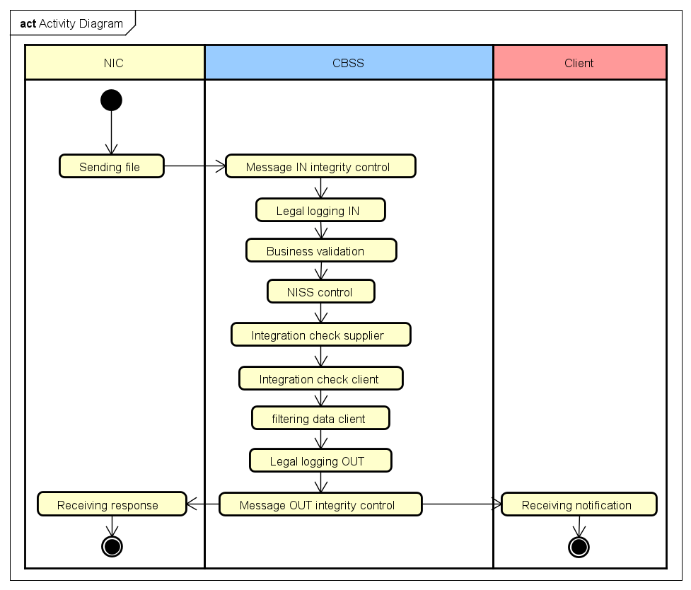

Etapes du traitement à la BCSS
- Contrôle de l’intégrité des messages (validation XSD)
- Logging de sécurité
- Validation business de la requête
- Contrôle du NISS
- Contrôle d'intégration
- Filtrage

Contrôle de l’intégrité des messages
Il s’agit d'une validation classique du message XML par rapport au schéma XSD. Il s’agit donc d'une validation des contraintes en matière de type de données et de structure des données.
Si le fichier complet est refusé, par exemple parce qu’il n’est pas conforme au schéma, le service d’exploitation de la BCSS contactera l’émetteur.

Logging de sécurité
Pour des raisons légales, la BCSS réalisera un logging des messages entrants et sortants de sorte que des audits de sécurité soient possibles.

Validation métier de la requête du CIN
Outre la validation par rapport au XSD, la BCSS contrôlera que:
- le numéro BCE ou le numéro de secteur dans l’élément sender correspond à l’émetteur du fichier;
  - Pour ce flux (fournisseur), nous nous attendons à
    - Secteur: 11
    - Institution : 1
- le numéro de l’élément sequenceNumber et le numéro dans le nom du fichier correspondent;
- le numéro dans l’élément sequenceNumber est identique au sequenceNumber du fichier précédent correctement reçu et traité +1.
- la valeur correcte est utilisée dans l’élément legalContext.
  - Pour ce flux (fournisseur), nous nous attendons à
    - CBSS:SERVICE_INTEGRATOR
- la période du message (APN auprès du CIN) est logique et cohérente (date de début <= date de fin)

Contrôle du NISS
Il est contrôlé que le NISS correspond aux standards en ce qui concerne le format et l’utilisation.
Si le NISS n’est pas valide (problème avec la syntaxe et/ou le checksum), l’enregistrement sera rejeté pour ce NISS et un message erreur avec le code MSG00011 est renvoyé (dans le bloc status pour cet enregistrement).
Si le NISS est valide, il y a lieu de préciser s’il appartient à une catégorie spéciale. Si ce n’est pas le cas, le traitement du message peut être poursuivi.
Catégories spéciales:
  - NISS inconnu: le NISS n’est pas connu dans le registre national ou les registres BCSS. Dans ce cas, l’enregistrement pour ce NISS est rejeté et un message erreur avec le code MSG00005 est renvoyé (dans le bloc status pour cet enregistrement).
  - NISS annulé: le NISS a été annulé. Le traitement sera poursuivi mais la BCSS indiquera à l’aide de l’attribut canceled (dans l’élément ssin pour cet enregistrement) que le NISS a été annulé, tant dans le feedback au fournisseur que dans la notification au client.
  - NISS remplacé: le NISS a été remplacé par un autre NISS. Le traitement sera poursuivi mais la BCSS indiquera à l’aide de l’attribut replacedBy (dans l’élément ssin pour cet enregistrement) que le NISS a été remplacé par un autre ssin, tant dans le feedback au fournisseur que dans la notification au client. Le CIN reçoit le conseil d’aussi réaliser le remplacement dans le système source.

Contrôle d'intégration
Contrôle d’intégration pour le destinataire et pour le fournisseur des données
Étant donné que la notification a trait à des personnes et que l’identification de ces dernières se fait via leur NISS, la BCSS réalisera un contrôle d’intégration. Ce contrôle d’intégration vise à déterminer le destinataire.
Un contrôle est d’abord aussi réalisé pour le fournisseur des données. La configuration est la suivante:
Partenaire | Identification | Code qualité | Type de contrôle sur la période
CIN | 11/1 | 002 | Chevauchement

Type de contrôle | Description
Chevauchement | La période du message doit au moins chevaucher pendant un jour avec la période d’intégration.

La période avec laquelle le contrôle est réalisé est définie comme suit
- notifyHdiIndemnityAllowance[Attest/IndemnityPeriods] (AAN auprès du CIN) : trimestre issu de l’attestationIdentification.
- notifyHdiIndemnityAllowancePeriod (APN auprès du CIN) : la période du trimestre dérivée de la période du message; si la période n’est pas présente (p.ex. en cas d’annulation, un contrôle ‘chevauchement’ sera remplacé par un contrôle ‘un jour un dossier’).
Notez ce qui suit pour l’APN: Nous dérivons la « période du trimestre » de la période du message comme suit. Comme date de prise de cours, nous prenons la date de début du trimestre dans lequel se situe la date de début de la période du message. Comme date de fin, nous prenons la date de fin du trimestre dans lequel se situe la date de fin de la période du message. Si aucune date de fin n’est spécifiée dans le message, aucune date de fin n’est spécifiée dans la période du trimestre. La raison pour effectuer ce contrôle d’intégration au moyen de cette période du trimestre « plus large », consiste à garantir la cohérence avec la consultation des attestations (qui a lieu sur base trimestrielle). Toute période dans un trimestre dans lequel le client connaît la personne sera donc transmise.
Si le contrôle pour le fournisseur a réussi, le message sera transmis aux destinataires sur la base de leur contrôle. La configuration est la suivante.
Type de contrôle | Description
Pas de contrôle | L’intégration n’est pas contrôlée. Le destinataire reçoit tous les enregistrements.
Un jour un dossier | L’intégration est contrôlée, mais non par rapport à la période indiquée dans l’enregistrement. Il est vérifié que le destinataire possède (a possédé) à un moment donné un dossier pour la personne. Le destinataire recevra tous les enregistrements pour ces personnes.
Dossier aujourd’hui | L’intégration est contrôlée, mais non par rapport à la période indiquée dans l’enregistrement. Il est vérifié que le destinataire possède aujourd’hui un dossier pour la personne. Le destinataire recevra tous les enregistrements pour ces personnes.
Chevauchement | L’intégration est contrôlée par rapport à la période indiquée dans l’enregistrement. Cette période doit au moins chevaucher un jour avec la période d’intégration connue pour la personne pour le destinataire. Le destinataire recevra donc uniquement des enregistrements pour les personnes qu’il connaît (pendant au moins un jour) durant la période concernée de l’enregistrement.

notifyHdiIndemnityAllowanceAttest
Partenaire | Identification | Contexte légal | Code qualité | Type de contrôle de la période
ONVA | 10/0 | NOAV:VACATION_RIGHTS | 10 | Un jour un dossier
AIS | KBONummer van het fonds | ASI:ADDITIONAL_BENEFITS | 10 | Chevauchement
ONEm | 18/0 | NEO:CONTROLLED_UNEMPLOYED | 1 | Pas de contrôle
ONEm | 18/3 | NEO:ENTREPRISE_CLOSURE | 3 | Chevauchement
VMSW | 49/0 | VMSW:SOCIAL_ACCOMMODATION_RENT | 2 | Chevauchement
VWF | 0421111543 | VWF:SOCIAL_LOAN | 1 | Chevauchement
VDAB | 0887010362 | VDAB:DOSSIER_MANAGEMENT | 1 | Chevauchement
INASTI | 15/5 | NISSE:INVESTIGATION_RIGHTS | 102, 106 | Chevauchement
SIGEDIS | 14/3 | SIGEDIS:INACTIVITY_DAYS | 10 | Pas de contrôle, intégration automatique pour le trimestre en question
FOREM | 0236363165 | FOREM:REDUCTION_TARGET_POPULATION | 1 | Chevauchement
BCED | 0316381138 | BCED:NOTIFICATIONS_INTEGRATOR | 204 | Chevauchement

Observez que pour l’AIS les fichiers seront ventilés et envoyés par fonds. À cet effet, outre le contrôle primaire sous le secteur 38, un contrôle secondaire est aussi réalisé pour l’intégration par fonds. Voir 11.1 pour la liste des fonds qui sont destinataires.

notifyHdiIndemnityAllowanceIndemnityPeriods
Partenaire | Identification | Contexte légal | Code qualité | Type de contrôle de la période
VDI | 0316380841 | VO:GROWTH_PACKAGE | 303,304,307,308,311,312 | Chevauchement
IRISCARE | 0696977167 | IRISCARE:CHILD_ALLOWANCE | 50,51,52,53,54,55,56 | Chevauchement

notifyHdiIndemnityAllowancePeriod
Partenaire | Identification | Contexte légal | Code qualité | Type de contrôle de la période
ONVA | 10/0 | NOAV:VACATION_RIGHTS | 10 | Un jour un dossier
AIS | KBONummer van het fonds | ASI:ADDITIONAL_BENEFITS | 10 | CHEVAUCHEMENT (un jour un dossier en cas d’attestation annulée parce qu’aucune période n’est connue)
ONEm | 18/0 | NEO:CONTROLLED_UNEMPLOYED | 1 | Pas de contrôle
ONEm | 18/3 | NEO:ENTREPRISE_CLOSURE | 3 | CHEVAUCHEMENT (un jour un dossier en cas d’attestation annulée parce qu’aucune période n’est connue)
VMSW | 49/0 | VMSW:SOCIAL_ACCOMMODATION_RENT | 2 | CHEVAUCHEMENT (un jour un dossier en cas d’attestation annulée parce qu’aucune période n’est connue)
VWF | 0421111543 | VWF:SOCIAL_LOAN | 1 | CHEVAUCHEMENT (un jour un dossier en cas d’attestation annulée parce qu’aucune période n’est connue)
FOREM | 0236363165 | FOREM:REDUCTION_TARGET_POPULATION | 1 | CHEVAUCHEMENT (un jour un dossier en cas d’attestation annulée parce qu’aucune période n’est connue)
CPAS | 17/0 | PCSA:SOCIAL_INQUIRY | 1-9 | CHEVAUCHEMENT (un jour un dossier en cas d’attestation annulée parce qu’aucune période n’est connue)
VDAB | 0887010362 | VDAB:DOSSIER_MANAGEMENT | 1 | CHEVAUCHEMENT (un jour un dossier en cas d’attestation annulée parce qu’aucune période n’est connue)
INASTI | 15/5 | NISSE:INVESTIGATION_RIGHTS | 102,106 | CHEVAUCHEMENT (un jour un dossier en cas d’attestation annulée parce qu’aucune période n’est connue)
SIGEDIS | 14/3 | SIGEDIS:INACTIVITY_DAYS | 10 | Pas de contrôle
BCED | 0316381138 | BCED:NOTIFICATIONS_INTEGRATOR | 204 | Chevauchement

Filtrage
Pour les différents destinataires, un filtrage peut être réalisé sur les données du message, en fonction de l’autorisation. Les détails sont disponibles dans le point 3.4.6.*.
Observez que le filtrage intervient comme suit. Le message contiendra toujours tous les éléments qui doivent être filtrés pour le client (dans l’élément dataFilters). Ceci indépendamment du fait que l’élément a effectivement été filtré et supprimé ou n’était, en premier lieu, pas présent dans le message du CIN. Il indique en réalité la configuration du filtre de ce client. De cette manière, un client qui a effectivement droit à l’élément (parce qu’il n’est pas indiqué comme ‘à filtrer’) sait qu’un élément qui n’est pas présent dans son attestation, ne sera en réalité pas non plus présent dans l’attestation du CIN.
Le filtrage suivant est prévu dans le notifyHdiIndemnityAllowanceAttest:
- Si les détails du risque ne sont pas autorisés (mais bien le type), alors les détails sont filtrés et supprimés.
  - filtering op /allowances/allowance/socialRisk/generalIncapacityForWork
  - filtering op /allowances/allowance/socialRisk/independentIncapacityForWork
  - filtering op /allowances/allowance/socialRisk/generalPregnancy
  - filtering op /allowances/allowance/socialRisk/independentPregnancy
  - filtering op /allowances/allowance/socialRisk/generalBreastFeeding
  - filtering op /allowances/allowance/socialRisk/generalPaternity
  - filtering op /allowances/allowance/socialRisk/generalAdoption
  - filtering op /allowances/allowance/socialRisk/independentAdoption
  - filtering op /allowances/allowance/socialRisk/generalFosterCare
  - filtering op /allowances/allowance/socialRisk/independentFosterCare
- Si les paiements des risques ne sont pas autorisés (pour tous les risques), ceux-ci sont filtrés et supprimés.
  - filtering op /allowances/allowance/payments
- Si ni les détails, ni le type de risque (pour tous les risques), mais bien les paiements sont (partiellement) autorisés, le socialRisk est filtré et supprimé:
  - filtrage sur /allowances/allowance/socialRisk
- Si certaines parties des paiements ne sont pas autorisées (pour tous les risques), celles-ci sont filtrées et supprimées:
  - filtrage sur /allowances/allowance/payments/payment/document
  - filtrage sur /allowances/allowance/payments/payment/incapacityCategory
  - filtrage sur /allowances/allowance/payments/payment/familySituation
  - filtrage sur /allowances/allowance/payments/payment/allowanceCategory
  - filtrage sur /allowances/allowance/payments/payment/allowanceCode
  - filtrage sur /allowances/allowance/payments/payment/amount
  - filtrage sur /allowances/allowance/payments/payment/days
  - filtrage sur /allowances/allowance/payments/payment/hours
- Si ni les détails, ni le type de risque, ni les paiements ne sont autorisés pour un risque déterminé, alors toute l’allowance est filtrée et supprimée.
  - filtrage sur /allowances/allowance[socialRisk/socialRiskCategory='X'] où X est égal au risque que le client ne peut pas voir
Observez que dans ce dernier cas où toute l’allowance est filtrée et supprimée, l’attestation est tout de même transmise pour les clients, même si elle ne contient plus d’allowance (mais encore une attestationIdentification). Cette transmission a lieu parce que le client doit pouvoir détecter des risques « annulés ».
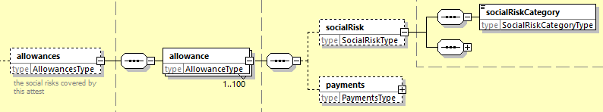
Supposons par exemple un client qui peut uniquement voir la catégorie ‘generalIncapacityForWork’. Le client reçoit une attestation avec id XYZ via notification pour une personne ayant ce risque social. Cette attestation est actualisée par la suite et le risque social ‘generalIncapacityForWork’ est supprimé. L’attestation contient cependant encore un risque social ‘generalPaternity’. Le client n’a cependant pas le droit de le voir. L’attestation est toutefois envoyée au client sans allowances. Le client peut la comparer avec les dernières informations dont il disposait et déduire que le risque social ‘generalIncapacityForWork’ a été annulé. Il s’agit d’une bonne chose. On peut raisonner que le client peut cependant aussi en déduire que la personne a un autre risque social que celui qu’il est autorisé à connaître. Il ne s’agit cependant pas d’une garantie à 100%. En effet, le CIN peut lui-même aussi envoyer des attestations sans mention d’un risque social ; il n’est pas nécessaire que le risque social soit remplacé par un autre.
Le filtrage suivant est prévu pour les notifyHdiIndemnityAllowanceIndemnityPeriods:
Observez que dans cette opération, le type de risque social n’est par définition pas présent. Nous partons dès lors de l’hypothèse que le client peut connaître dans cette opération la période d’indemnisation, quel que soit le type de risque social. Les informations filtrées et supprimées sont les suivantes.
- Si certaines parties des paiements ne sont pas autorisées (pour tous les risques), celles-ci sont filtrées et supprimées:
  - filtrage sur /allowances/allowance/payments/payment/document
  - filtrage sur /allowances/allowance/payments/payment/incapacityCategory
  - filtrage sur /allowances/allowance/payments/payment/familySituation
  - filtrage sur /allowances/allowance/payments/payment/allowanceCategory
  - filtrage sur /allowances/allowance/payments/payment/allowanceCode
  - filtrage sur /allowances/allowance/payments/payment/amount
  - filtrage sur /allowances/allowance/payments/payment/days
  - filtrage sur /allowances/allowance/payments/payment/hours
- Si l’exitCode, l’initialStartDate, le invalidityStartDate ou les payments dans leur totalité ne sont pas autorisés (pour tous les risques), ceux-ci peuvent faire l’objet d’un filtrage.
  - filtrage sur /allowances/allowance/exitCode
  - filtrage sur /allowances/allowance/initialStartDate
  - filtrage sur /allowances/allowance/invalidityStartDate
  - filtrage sur /allowances/allowance/payments

notifyHdiIndemnityAllowanceAttest
Contexte légal | Éléments à supprimer
NOAV:VACATION_RIGHTS | Aucun
ASI:ADDITIONAL_BENEFITS | /allowances/allowance[socialRisk/socialRiskCategory='IndependentIncapacityForWork']  /allowances/allowance[socialRisk/socialRiskCategory='IndependantPregnancy']  /allowances/allowance[socialRisk/socialRiskCategory='IndependantAdoption']  /allowances/allowance[socialRisk/socialRiskCategory='IndependantFosterCare']
VDAB:DOSSIER_MANAGEMENT | /allowances/allowance/payments
NISSE:INVESTIGATION_RIGHTS | Aucun
SIGEDIS:INACTIVITY_DAYS | Aucun
FOREM:REDUCTION_TARGET_POPULATION | /allowances/allowance[socialRisk/socialRiskCategory='IndependentIncapacityForWork']  /allowances/allowance[socialRisk/socialRiskCategory='IndependantPregnancy']  /allowances/allowance[socialRisk/socialRiskCategory='IndependantAdoption']  /allowances/allowance[socialRisk/socialRiskCategory='IndependantFosterCare']
BCED:NOTIFICATIONS_INTEGRATOR | Aucun

notifyHdiIndemnityAllowanceIndemnityPeriods
Contexte légal | Éléments à supprimer
VO:GROWTH_PACKAGE | /allowances/allowance/payments/payment/document  /allowances/allowance/payments/payment/incapacityCategory  /allowances/allowance/payments/payment/familySituation  /allowances/allowance/invalidityStartDate
IRISCARE:CHILD_ALLOWANCE | allowances/allowance/payments/payment/document  /allowances/allowance/payments/payment/incapacityCategory  /allowances/allowance/payments/payment/familySituation  /allowances/allowance/invalidityStartDate

notifyHdiIndemnityAllowancePeriod
Contexte légal | Éléments à supprimer
NOAV:VACATION_RIGHTS | Aucun
ASI:ADDITIONAL_BENEFITS | Aucun
NEO:CONTROLLED_UNEMPLOYED | Aucun
NEO:CONTROLLED_UNEMPLOYED | Aucun
NEO:ENTREPRISE_CLOSURE | Aucun
FOREM:REDUCTION_TARGET_POPULATION | Aucun
PCSA:SOCIAL_INQUIRY | Aucun
VDAB:DOSSIER_MANAGEMENT | Aucun
NISSE:INVESTIGATION_RIGHTS | Aucun
SIGEDIS:INACTIVITY_DAYS | Aucun
BCED:NOTIFICATIONS_INTEGRATOR | Aucun

Protocole du service
L’échange entre le fournisseur de données et la BCSS et entre la BCSS et les clients s'effectuera au moyen de fichiers batch au format XML accompagnés d'un fichier voucher selon le protocole LDM.
Pour plus d’informations, veuillez-vous référer au point [3]

Échange de fichiers XML
Les fichiers seront échangés via les serveurs (S)FTP. Le tableau ci-dessous présente, par partenaire, les répertoires et les serveurs (S)FTP pour les fichiers entrants et sortants.
Partenaire | serveur (S)FTP | Répertoire
CIN -> BCSS | Extranet FTP | NICCIN-BCSSKSZ
BCSS -> CIN | Extranet FTP | BCSSKSZ-NICCIN
BCSS -> ONVA | ISS FTP | BCSSKSZ-ONVARJV
BCSS -> AIS | SFTP de Smals | BIIP38-FONDS0xx  Répertoire par fonds
BCSS -> ONEM | ISS FTP | BCSSKSZ-ONEMRVA/LDM/PROD
BCSS -> FOREM | Extranet FTP | BCSSKSZ-FOREM/LDM/PROD
BCSS -> CPAS | ISS FTP | BCSSKSZ-SMALSMVM
BCSS -> VDAB | Extranet FTP | BCSSKSZ-VDAB/LDM/PROD
BCSS -> INASTI | SFTP de Smals | CBSS-NISSE/LDM
BCSS -> SIGEDIS | ISS FTP | BCSSKSZ-SIGEDIS
BCSS->VWF | SFTP de Smals | BCSSKSZ-VWF
BCSS->VMSW | Extranet FTP | BCSSKSZ-VHM/LDM
BCSS-VDI | Extranet FTP | BCSSKSZ-VIP
BCSS->BCED | Extranet FTP | BCSSKSZ-RWWG
Extranet FTP : extranettransfer.smals-mvm.be
SFTP de Smals :
- production: stransferV2.extranetssz.be
- acceptation: stransfer-acc.extranetssz.be
ISS FTP : issftp.smals-mvm.be

Nom des fichiers - convention pour les noms de fichiers
Convention pour le nom des fichiers voucher
${env}${direction}${orgType}${org}-xml-d${date}u${ID}voucher.xml
Convention pour le nom des fichiers
${env}${direction}${orgType}${org}-xml-d${date}u${ID}.xml[.ext]
Explications:
- env: définit l’environnement:
  - t: test
  - a: acceptation
  - p: production
- direction: indique l'envoi ou la réception par le partenaire de la BCSS :
  - f: from partner
  - t: to partner
- orgType : indique comment est identifiée l'institution
  - s : sur la base du numéro de secteur et du type d'institution pour les institutions de la sécurité sociale
  - e: sur la base du numéro d'entreprise pour les institutions hors sécurité sociale
- org:
  - numéro de secteur (n 3) et type d’institution (n3) : exemple pour l’ONEM : secteur/institution 018/000
  - CBE number : le numéro d’entreprise (n10) : exemple : 0419458088
- date: date de création du fichier selon le format yyyyMMdd
- ID: un ID unique.
  - Cet ID doit être unique dans le nom de fichier des vouchers pour chaque voucher qui est fourni au destinataire. La valeur correspond à celle du champ uniqueIdentifier du voucher. Les fichiers « data » sont numérotés indépendamment de la numérotation des fichiers voucher.
  - Cet ID doit être unique dans le nom des fichiers de données pour chaque fichier de données pour cette application et opération.
- .ext:
  - L'extension dépend de la façon dont le fichier est comprimé. La BCSS utilise normalement la compression gzip. L'extension sera donc '.gz'. D'autres extensions, telles que '.zip', sont aussi possibles pour les fichiers entrants et sortants.

CIN -> BCSS
ApplicatieCode : HdiIndemnityAllowance
OperationCode: NotifyAllowanceAttestRequest ou NotifyAllowancePeriodRequest
OperationCode abrégé dans le filename : notifyAANRequest ou notifyAPNRequest
L’ID unique du voucher ou du fichier de données doit être le suivant:
HdiIndemnityAllowance.notifyAPNRequest. suivi d'un nombre croissant
HdiIndemnityAllowance.notifyAANRequest. suivi d'un nombre croissant
Pour chaque fichier de données ou chaque voucher du CIN, le numéro est incrémenté du même applicationCode et operationCode. Il s’agit d’une procédure standard.
En ce qui concerne le fichier des données, le numéro doit correspondre au sequenceNumber dans le fichier.
La compression a lieu dans le format .gz.
Exemples de nom de fichiers voucher:
- AAN : pfs011001-xml-d20171018uHdiIndemnityAllowance.notifyAANRequest.0000000123voucher.xml
- APN : pfs011001-xml-d20171018uHdiIndemnityAllowance.notifyAPNRequest.0000000123voucher.xml
Exemples de nom de fichiers:
- AAN : pfs011001-xml-d20171018uHdiIndemnityAllowance.notifyAANRequest.0000000788.xml.gz
- APN : pfs011001-xml-d20171018uHdiIndemnityAllowance.notifyAPNRequest.0000000788.xml.gz
Le tableau ci-après décrit le contenu de plusieurs éléments du voucher tels qu’ils sont attendus du CIN.
 | CIN -> BCSS
uniqueIdentifier | Idem que l’ID unique dans le nom du voucher
mileStone | Date de création du voucher
author | secteur [11] et institution [1]
addressee | Numéro BCE de la BCSS: [0244640631]
applicationCode | HdiIndemnityAllowance
operationCode | - AAN : NotifyAllowanceAttestRequest  - APN : NotifyAllowancePeriodRequest
fileSequenceNumber | absent
encoding | UTF8
messageStructure
patternLength | absent
minLength | absent
maxLength | absent
syntax | XML
integrity
integrityMethod | MD5
value | le checksum MD5 du fichier non comprimé

BCSS -> CIN
ApplicationCode : HdiIndemnityAllowance
OperationCode: NotifyAllowanceAttestResponse ou NotifyAllowancePeriodResponse
OperationCode abrégé dans le filename : notifyAANResponse ou notifyAPNResponse
L’ID unique du voucher ou du fichier de données sera le suivant
HdiIndemnityAllowance.notifyAPNResponse. suivi d'un nombre croissant.
HdiIndemnityAllowance.notifyAANResponse. suivi d'un nombre croissant.
Pour chaque fichier de données ou chaque voucher du CIN, le numéro est incrémenté du même applicationCode et operationCode. Il s’agit d’une procédure standard.
La compression a lieu dans le format .gz.
Exemples de nom de fichiers voucher:
- AAN : pts011001-xml-d20171018uHdiIndemnityAllowance.notifyAANResponse.0000000123voucher.xml
- APN : pts011001-xml-d20171018uHdiIndemnityAllowance.notifyAPNResponse.0000000123voucher.xml
Exemples de nom de fichiers:
- AAN : pts011001-xml-d20171018uHdiIndemnityAllowance.notifyAANResponse.0000000788.xml.gz
- APN : pts011001-xml-d20171018uHdiIndemnityAllowance.notifyAPNResponse.0000000788.xml.gz
Le tableau ci-après décrit le contenu de plusieurs éléments du voucher qui sera établi par la BCSS:
 | BCSS -> CIN
uniqueIdentifier | Idem que l’ID unique dans le nom du voucher
mileStone | Date de création du voucher
author | cbe number [0123456789]
addressee | secteur [11] et institution [1]
applicationCode | HdiIndemnityAllowance
operationCode | - AAN : NotifyAllowanceAttestResponse  - APN : NotifyAllowancePeriodResponse
fileSequenceNumber | absent
encoding | UTF8
messageStructure
patternLength | absent
minLength | absent
maxLength | absent
syntax | XML
integrity
integrityMethod | MD5
value | le checksum MD5 du fichier non comprimé

BCSS -> Clients
ApplicationCode : HdiIndemnityAllowance
OperationCode: notifyHdiIndemnityAllowanceAttest ou notifyHdiIndemnityAllowanceIndemnityPeriods ou notifyHdiIndemnityAllowancePeriod
OperationCode dans le filename : notifyAllowanceAttest ou notifyAllowanceIndemnityPeriods ou notifyAllowancePeriod
L’ID unique du voucher ou du fichier de données sera le suivant
HdiIndemnityAllowance.notifyAllowanceAttest. suivi d'un nombre croissant
HdiIndemnityAllowance.notifyAllowanceIndemnityPeriods. suivi d'un nombre croissant
HdiIndemnityAllowance.notifyAllowancePeriod. suivi d'un nombre croissant
Pour chaque fichier de données ou chaque voucher pour ce partenaire, le numéro est incrémenté du même applicationCode et operationCode. Il s’agit d’une procédure standard. En ce qui concerne la numérotation des vouchers, il existe aussi l’option de numéroter l’ensemble des vouchers pour un partenaire, pour toutes les applications confondues. C’est ce que l’on appelle le numérotage « partner-wide ».
En ce qui concerne le fichier de données, le numéro correspondra au sequenceNumber dans le fichier.
La compression a lieu dans le format .gz.
Exemples de nom de fichiers voucher:
- notifyHdiIndemnityAllowanceAttest:
pts010000-xml-d20171018uHdiIndemnityAllowance.notifyAllowanceAttest.0000000123voucher.xml
- notifyHdiIndemnityAllowanceIndemnityPeriods:
pts010000-xml-d20171018uHdiIndemnityAllowance.notifyAllowanceIndemnityPeriods.0000000123voucher.xml
- notifyHdiIndemnityAllowancePeriod:
pts010000-xml-d20171018uHdiIndemnityAllowance.notifyAllowancePeriod.0000000123voucher.xml
Exemples de nom de fichiers:
- notifyHdiIndemnityAllowanceAttest:
pts010000-xml-d20171018uHdiIndemnityAllowance.notifyAllowanceAttest.0000000788.xml.gz
- notifyHdiIndemnityAllowanceIndemnityPeriods:
pts010000-xml-d20171018uHdiIndemnityAllowance.notifyAllowanceIndemnityPeriods.0000000788.xml.gz
- notifyHdiIndemnityAllowancePeriod:
pts010000-xml-d20171018uHdiIndemnityAllowance.notifyAllowancePeriod.0000000788.xml.gz
Le présent tableau précise les modes d’identification et de numérotage du voucher par partenaire.
Partenaire | Identification |  | numérotation uniqID voucher
ONVA | 10/0 | s010000 | standard
AIS | Numéro BCE du fonds | e[kbonummer] | standard
ONEm | 18/0, 18/1, 18/3 | s018000, s018001, s018003 | partner-wide
FOREM | 0236363165 | e0236363165 | standard
CPAS | 17/0 | s017000 | standard
VDAB | 0887010362 | e0887010362 | standard
INASTI | 15/5 | s015005 | standard
SIGEDIS | 14/3 | s014003 | partner-wide
VWF | 87/0 | e0421111543 | standard
VMSW | 49/0 | s049000 | standard
VDI | 0316380841 | e0316380841 | standard
IRISCARE | 0696977167 | e0696977167 | Standard
BCED | 0316381138 | e0316381138 | standard
Le tableau ci-après décrit le contenu de plusieurs éléments du voucher qui sera établi par la BCSS.
 | BCSS -> CIN
uniqueIdentifier | Idem que l’ID unique dans le nom du voucher
mileStone | Date de création du voucher
author | cbe number [0123456789]
addressee | Voir le tableau supra.
applicationCode | HdiIndemnityAllowance
operationCode | - notifyHdiIndemnityAllowanceAttest  - notifyHdiIndemnityAllowanceIndemnityPeriods  - notifyHdiIndemnityAllowancePeriod
fileSequenceNumber | absent
encoding | UTF8
messageStructure
patternLength | absent
minLength | absent
maxLength | absent
syntax | XML
integrity
integrityMethod | MD5
value | le checksum MD5 du fichier non comprimé

Description des messages échangés entre le CIN et la BCSS
Les clients des notifications peuvent passer outre cette partie du TSS et aller directement au point 6. Description des messages de la BCSS aux différents clients
La communication aura lieu dans un environnement sécurisé au moyen de messages LDM. Pour plus d'informations concernant l’architecture orientée service veuillez consulter [3]. Les partenaires qui n'ont pas encore accès à l'infrastructure SOA de la BCSS trouveront dans [4] une liste des démarches à réaliser pour obtenir un accès et tester cet accès.
Nom du service | HdiIndemnityAllowance
CIN <-> BCSS
XSD | - AAN :  - AllowanceAttestNotificationTypesV1.xsd  - Ns : http://cinnic.fgov.be/types/allowance/AttestNotification/v1  - APN :  - AllowancePeriodNotificationTypesV1.xsd  - Ns : http://cinnic.fgov.be/types/allowance/PeriodNotification/v1
Opération / élément racine | - AAN :  - NotifyAllowanceAttestRequest  - NotifyAllowanceAttestResponse  - APN :  - NotifyAllowancePeriodRequest  - NotifyAllowancePeriodResponse

Éléments communs

SenderReceiverType
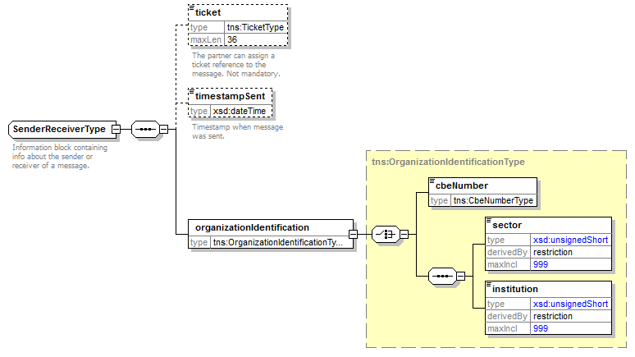
Nom de l’élément | Description
ticket | L’émetteur/le destinataire peut ajouter son propre ticket pour la demande. Cet élément est facultatif.
timestampSent | L’émetteur/le destinataire peut ajouter un timestamp pour la demande. Cet élément est facultatif.
organizationIdentification | Il s’agit soit du numéro BCE, soit du secteur et de l’institution.

CIN -> BCSS : NotifyAllowanceAttestRequest
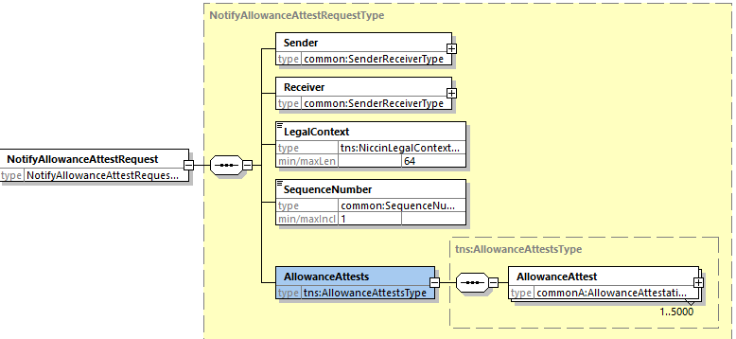
Nom de l’élément | Description
Sender | Cet élément contient les informations relatives à l’émetteur. Il est obligatoire. Le ticket et le timestampSent sont facultatifs, mais ils seront présents. C’est l’expéditeur qui décide s’il le remplit ou pas mais la BCSS préfère que ces champs soient remplis. Voir 5.1.1 SenderReceiverType.  L’émetteur secteur 11 institution 1.
Receiver | Cet élément contient les informations relatives au destinataire, en l’espèce la BCSS. Il est obligatoire. Le ticket et le timestampSent sont facultatifs et ils ne seront pas présents. Voir 5.1.1 SenderReceiverType.  Le destinataire est le numéro BCE de la BCSS 0244640631.
LegalContext | Le contexte légal dans lequel cette opération est utilisée.  Il doit toujours être égal à CBSS:SERVICE_INTEGRATOR.
SequenceNumber | Numérotation des fichiers sortants. Le numéro d’ordre est croissant et continu, de sorte que les messages puissent être mis dans le bon ordre et que des messages manquants puissent être détectés. Cette valeur n’est pas valable à travers les différents services, mais uniquement au sein d’un même service et d’une opération. Ce numéro doit être égal au numéro de l’ID unique dans le nom du fichier.
AllowanceAttests | Contient les notifications, dans la définition telle que transmise par le CIN.

AllowanceAttest
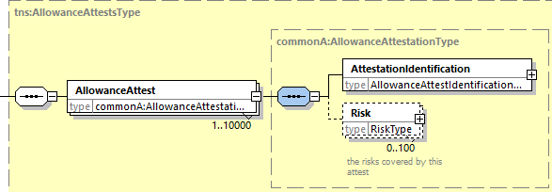

Ce champ contient l’attestation telle que définie et documentée par le CIN dans [5]Beschrijving business AA_AP 20260119.docx.

La BCSS utilisera dans l’AttestationIdentification le NISS et le trimestre en vue du contrôle d’intégration.

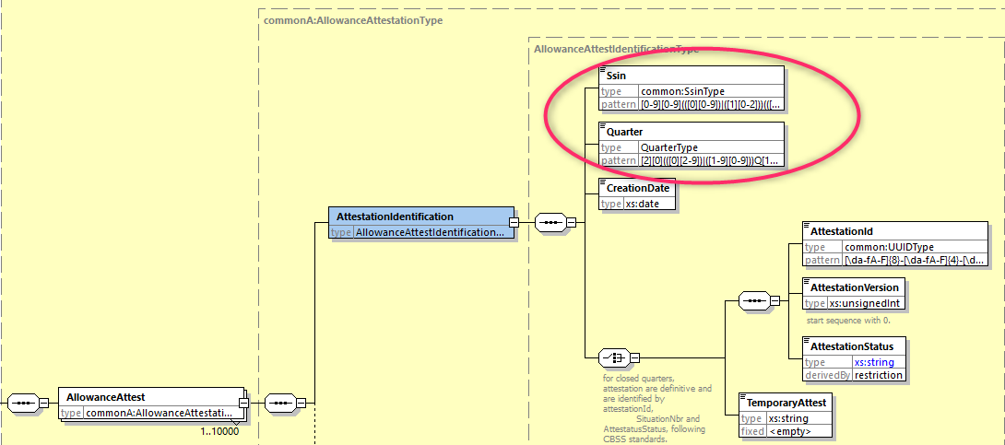

BCSS -> CIN : NotifyAllowanceAttestResponse
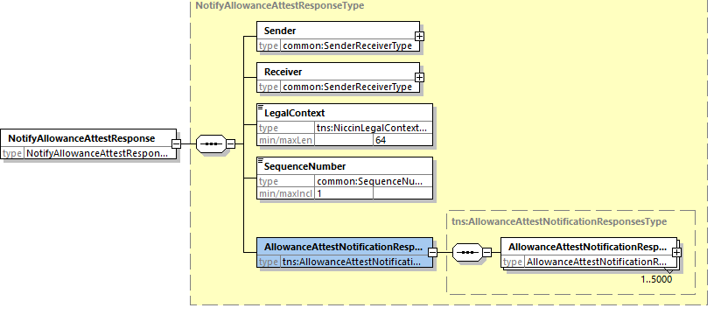
Nom de l’élément | Description
Sender | Cet élément contient les informations relatives à l’émetteur. Il est obligatoire. Le ticket et le timestampSent sont facultatifs, mais ils seront présents. Voir 5.1.1 SenderReceiverType.  L’émetteur, en l’occurrence la BCSS, est identifié sur la base du Numéro BCE 0244640631.
Receiver | Cet élément contient les informations relatives au destinataire. Il est obligatoire. Il est copié du fichier input (request). Voir 5.1.1 SenderReceiverType.
LegalContext | Le contexte légal dans lequel cette opération est utilisée.  Il sera, en l’espèce, toujours égal à CBSS:SERVICE_INTEGRATOR.
SequenceNumber | Le même que celui pour le fichier request.
AllowanceAttestNotificationResponses | Contient les réponses aux notifications, dans la définition telle que transmise par le CIN.

AllowanceAttestNotificationResponse
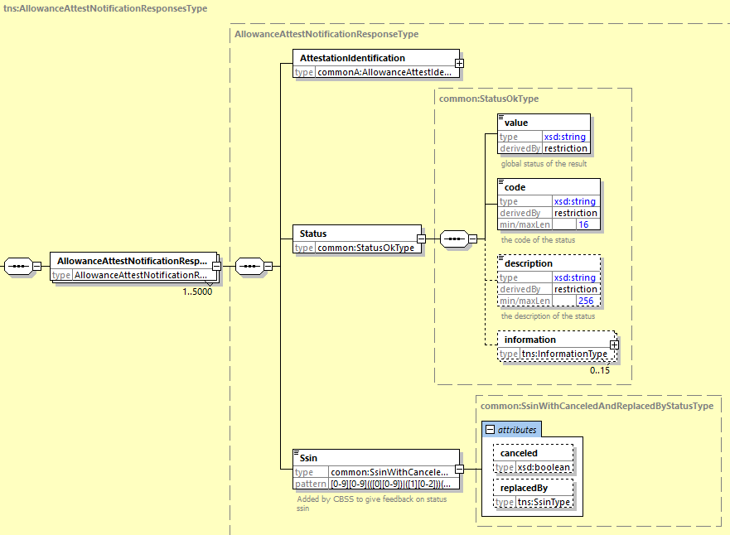
Ce bloc contient le statut de traitement de l’enregistrement.
Nom de l’élément | Description
AttestationIdentification | Cet élément est copié de la requête et identifie l’enregistrement.
Status | Cet élément contient les informations relatives au statut du traitement, voir 5.6 Status codes des réponses BCSS.
Ssin | Cet élément contient le ssin tel que validé par la BCSS.  La valeur est toujours égale au ssin dans l’AttestationIdentification. Si le NISS a été annulé, ceci sera indiqué au moyen de l’attribut ‘canceled’. Si le NISS a été remplacé, ceci sera indiqué dans l’attribut ‘replacedBy’ au moyen du NISS de remplacement.  Cet élément a été ajouté par la BCSS dans le schéma proposé par le CIN.

CIN -> BCSS : NotifyAllowancePeriodRequest
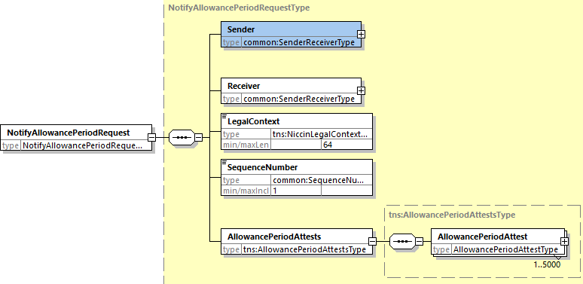
Nom de l’élément | Description
Sender | Cet élément contient les informations relatives à l’émetteur. Il est obligatoire. Le ticket et le timestampSent sont facultatifs, mais ils seront présents. C’est l’expéditeur qui décide s’il le remplit ou pas mais la BCSS préfère que ces champs soient remplis. Voir 5.1.1 SenderReceiverType. L’émetteur secteur 11 institution 1.
Receiver | Cet élément contient les informations relatives au destinataire, en l’espèce la BCSS. Il est obligatoire. Le ticket et le timestampSent sont facultatifs et ils ne seront pas présents. Voir 5.1.1 SenderReceiverType. Le destinataire est le numéro BCE de la BCSS 0244640631.
LegalContext | Le contexte légal dans lequel cette opération est utilisée. Il doit toujours être égal à CBSS:SERVICE_INTEGRATOR.
SequenceNumber | Numérotation des fichiers sortants. Le numéro d’ordre est croissant et continu, de sorte que les messages puissent être mis dans le bon ordre et que des messages manquants puissent être détectés. Cette valeur ne vaut pas pour tous les services confondus, elle vaut uniquement au sein d’un même service et d’une même opération. Ce numéro doit être égal au numéro de l’ID unique dans le nom du fichier.
AllowancePeriodAttests | Contient les notifications, dans la définition telle que transmise par le CIN.

AllowancePeriodAttest
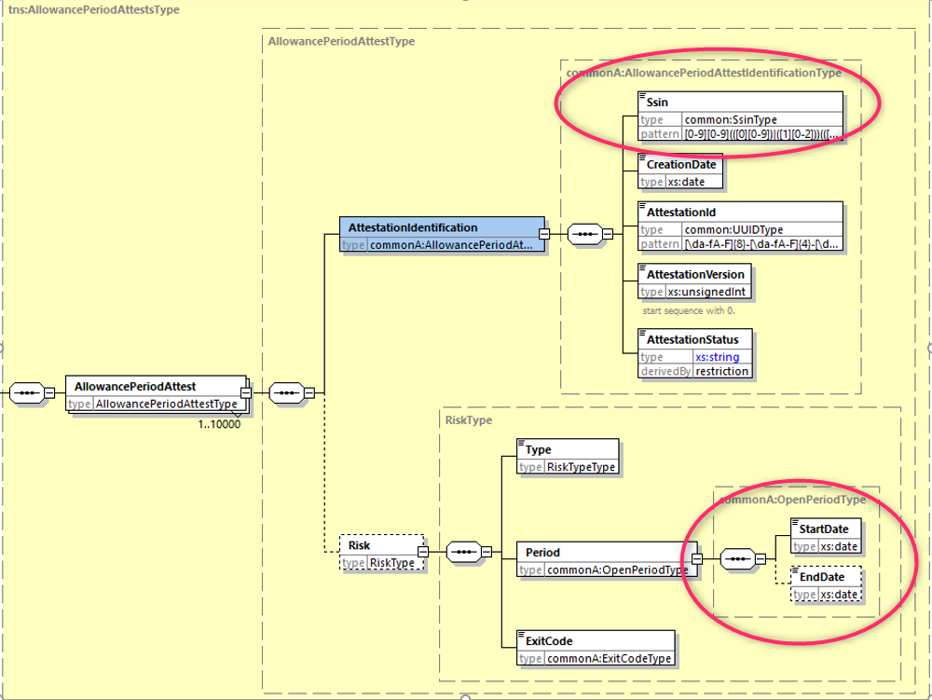

Ce champ contient l’attestation telle que définie et documentée par le CIN dans [5]Beschrijving business AA_AP 20260119.docx.

La BCSS utilisera dans l’AttestationIdentification le ssin et la période du trimestre dérivée de la Period présente dans le Risk en vue du contrôle d’intégration (voir 3.4.5 Contrôle d'intégration)..

BCSS -> CIN : NotifyAllowancePeriodResponse
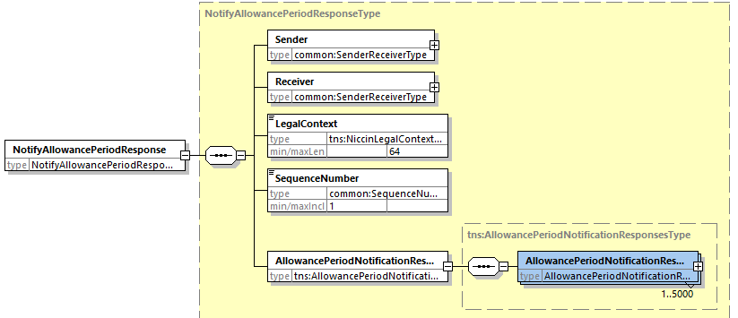
Nom de l’élément | Description
Sender | Cet élément contient les informations relatives à l’émetteur. Il est obligatoire. Le ticket et le timestampSent sont facultatifs, mais ils seront présents. Voir 5.1.1 SenderReceiverType. L’émetteur, en l’occurrence la BCSS, est identifié sur la base du Numéro BCE 0244640631.
Receiver | Cet élément contient les informations relatives au destinataire. Il est obligatoire. Il est copié du fichier input (request). Voir 5.1.1 SenderReceiverType.
LegalContext | Le contexte légal dans lequel cette opération est utilisée. Il sera, en l’espèce, toujours égal à CBSS:SERVICE_INTEGRATOR.
SequenceNumber | Le même que celui pour le fichier request.
AllowancePeriodNotificationResponses | Contient les réponses aux notifications, dans la définition telle que transmise par le CIN.

AllowancePeriodNotificationResponse
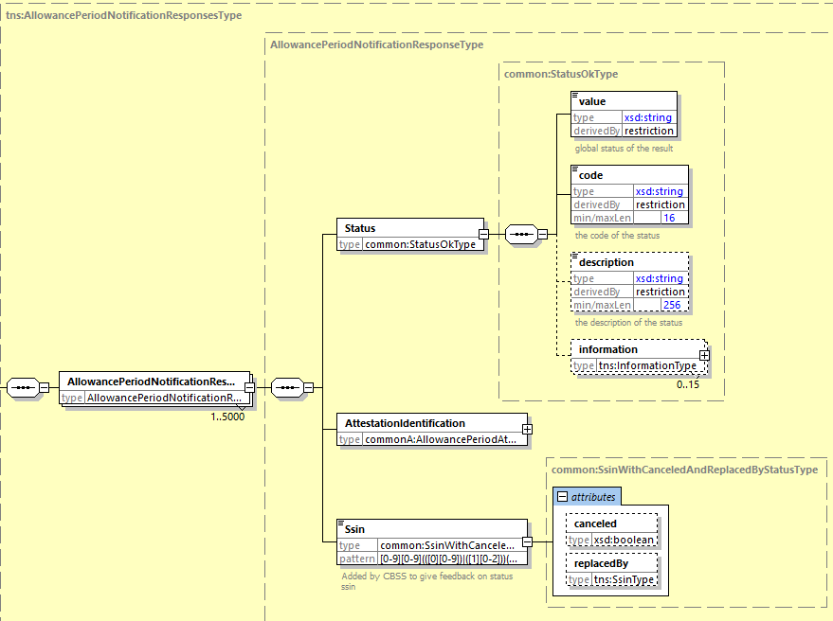
Ce bloc contient le statut de traitement de l’enregistrement.
Nom de l’élément | Description
AttestationIdentification | Cet élément est copié de la requête et identifie l’enregistrement.
Status | Cet élément contient les informations relatives au statut du traitement, voir 5.6 Status codes des réponses BCSS.
Ssin | Cet élément contient le ssin tel que validé par la BCSS.  La valeur est toujours égale au ssin dans l’AttestationIdentifcation. Si le NISS a été annulé, ceci sera indiqué avec l’attribut ‘canceled’. Si le NISS a été remplacé, ceci sera indiqué dans l’attribut ‘replacedBy’ au moyen du NISS de remplacement. Cet élément a été ajouté par la BCSS dans le schéma proposé par le CIN.

Status codes des réponses BCSS au CIN
Une valeur OK signifie que l’enregistrement a été transmis à 1 ou plusieurs destinataires.
Une valeur NOK indique la présence d’un problème; c’est la raison pour laquelle l’enregistrement n’a pas été transmis.

<value> | <code> | <description>
OK | MSG00000 | Treatment successful
NOK | MSG00005 | SSIN does not exist
NOK | MSG00008 | The request contains invalid data. Please check your message content.
NOK | MSG00011 | SSIN is invalid
NOK | MSG00012 | The SSIN is not sufficiently integrated for your organization

Description des messages de la BCSS aux différents clients
Cette partie a uniquement trait aux messages de la BCSS aux différents clients. La description des messages avec le fournisseur CIN figure dans la section précitée 5 Description des messages échangés entre le CIN et la BCSS.
La communication aura lieu dans un environnement sécurisé au moyen de messages LDM. Pour plus d'informations concernant l’architecture orientée service veuillez consulter [3]. Les partenaires qui n'ont pas encore accès à l'infrastructure SOA de la BCSS trouveront dans [4] une liste des démarches à réaliser pour obtenir un accès et tester cet accès.
Nom du service | HdiIndemnityAllowance
XSD | notifyHdiIndemnityAllowanceV1.xsd  Ns : http://kszbcss.fgov.be/intf/HdiIndemnityAllowanceNotifications/v1
Opération / élément racine | notifyHdiIndemnityAllowanceAttest  notifyHdiIndemnityAllowanceIndemnityPeriods  notifyHdiIndemnityAllowancePeriod

notifyHdiIndemnityAllowanceAttest
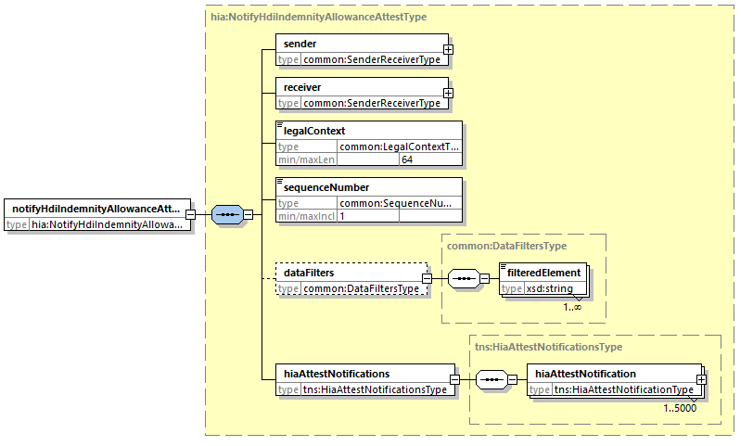
Nom de l’élément | Description
sender | Cet élément contient les informations relatives à l’émetteur. Il est obligatoire. Le ticket et le timestampSent sont facultatifs, mais ils seront présents. Voir 5.1.1 SenderReceiverType.  L’émetteur, en l’occurrence la BCSS, est identifié sur la base du Numéro BCE 0244640631.
receiver | Cet élément contient les informations relatives au destinataire. Il est obligatoire. Voir 5.1.1 SenderReceiverType.  Voir 3.4.5 Contrôle d'intégration pour le mode d’identification du destinataire.
legalContext | Le contexte légal dans lequel cette opération est utilisée.  Voir 3.4.5 Contrôle d'intégration pour le legalcontext de chaque destinataire.
sequenceNumber | Numérotation des fichiers sortants. Le numéro d’ordre est croissant et continu, de sorte que les messages puissent être mis dans le bon ordre et que des messages manquants puissent être détectés. Cette valeur ne vaut pas pour tous les services confondus, elle vaut uniquement au sein d’un même service et d’une même opération. Ce numéro sera identique au numéro de l’ID unique dans le nom du fichier.
dataFilters | Contient les chemins des éléments qu’il faut toujours filtrer et supprimer pour le destinataire (indépendamment du fait qu’ils étaient ou non effectivement présents dans l’enregistrement).  Voir 3.4.6 Filtrage pour le filtrage pour chaque destinataire.
hiaAttestNotifications | Contient les notifications.

hiaAttestNotification
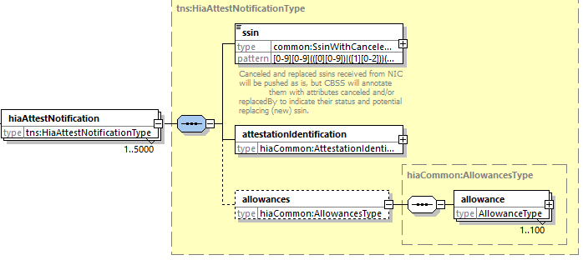
Nom de l’élément | Description
ssin | Cet élément contient le ssin tel que validé par la BCSS. Si le NISS est annulé, ceci sera indiqué avec l’attribut ‘canceled’. Si le NISS a été remplacé, ceci sera indiqué dans l’attribut ‘replacedBy’ au moyen du NISS de remplacement.
attestationIdentification | Cet élément contient le trimestre de l’année, l’attestationId, l’attestationStatus et l’attestationVersion identifiant l’attestation.  Pour plus de détails, voir dans [6] TSS du service en ligne: TSS_HdiIndemnityAllowance_NL.docx
allowances/allowance | Cet élément contient des détails relatifs au risque social (maladie, invalidité, grossesse, paternité, adoption, etc.) et les paiements éventuels liés à l’attestation pour ces personnes et le trimestre.  Pour plus de détails, voir dans [6] TSS du service en ligne: TSS_HdiIndemnityAllowance_NL.docx

notifyHdiIndemnityAllowanceIndemnityPeriods
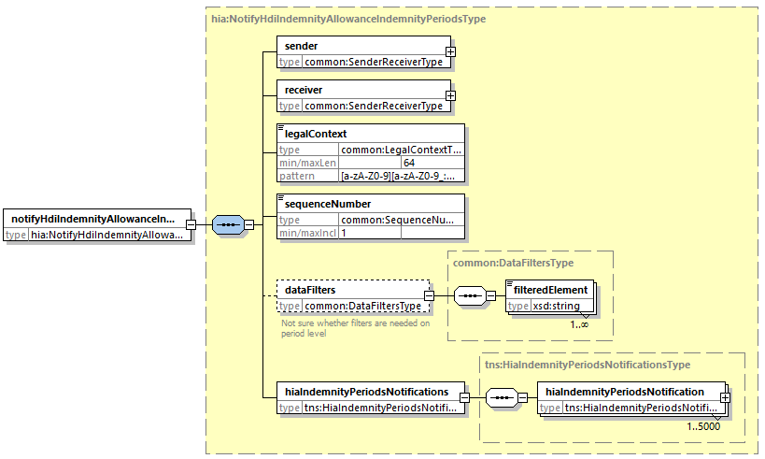
Nom de l’élément | Description
sender | Cet élément contient les informations relatives à l’émetteur. Il est obligatoire. Le ticket et le timestampSent sont facultatifs, mais ils seront présents. Voir 5.1.1 SenderReceiverType.  L’émetteur, en l’occurrence la BCSS, est identifié sur la base du Numéro BCE 0244640631.
receiver | Cet élément contient les informations relatives au destinataire. Il est obligatoire. Voir 5.1.1 SenderReceiverType.  Voir 3.4.5 Contrôle d'intégration pour le mode d’identification du destinataire.
legalContext | Le contexte légal dans lequel cette opération est utilisée.  Voir 3.4.5 Contrôle d'intégration pour le legalcontext de chaque destinataire.
sequenceNumber | Numérotation des fichiers sortants. Le numéro d’ordre est croissant et continu, de sorte que les messages puissent être mis dans le bon ordre et que des messages manquants puissent être détectés. Cette valeur ne vaut pas pour tous les services confondus, elle vaut uniquement au sein d’un même service et d’une même opération. Ce numéro sera identique au numéro de l’ID unique dans le nom du fichier.
dataFilters | Contient les chemins des éléments qu’il faut toujours filtrer et supprimer pour le destinataire (indépendamment du fait qu’ils étaient ou non effectivement présents dans l’enregistrement).  Voir 3.4.6 Filtrage pour le filtrage pour chaque destinataire.
hiaIndemnityPeriodsNotifications | Contient les notifications.

hiaIndemnityPeriodsNotification
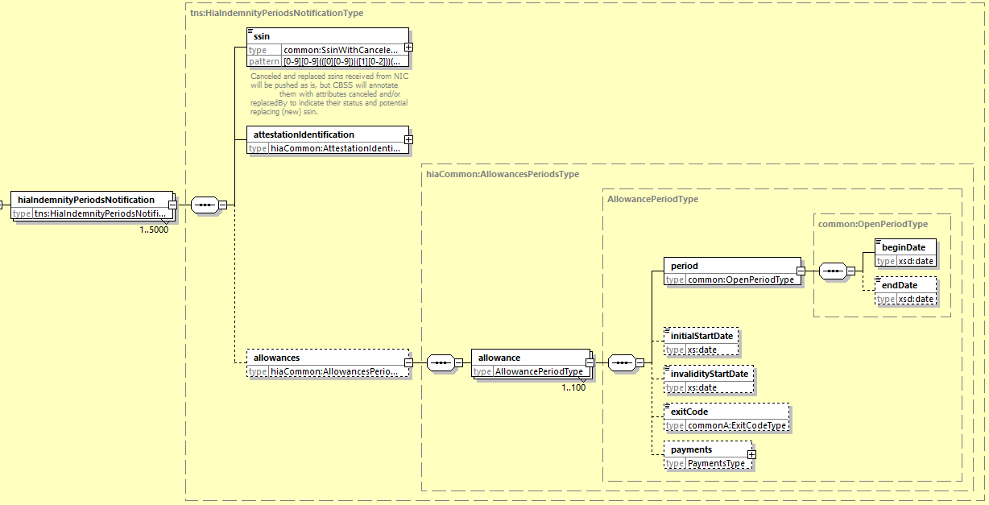
Nom de l’élément | Description
ssin | Cet élément contient le ssin tel que validé par la BCSS. Si le NISS est annulé, ceci sera indiqué avec l’attribut ‘canceled’. Si le NISS a été remplacé, ceci sera indiqué dans l’attribut ‘replacedBy’ au moyen du NISS de remplacement.
attestationIdentification | Cet élément contient le trimestre de l’année, l’attestationId, l’attestationStatus et l’attestationVersion identifiant l’attestation.  Pour plus de détails, voir dans [6] TSS du service en ligne: TSS_HdiIndemnityAllowance_NL.docx
allowances/allowance | La (les) allocation(s) concernée(s) par cette attestation.  Voir ci-après pour la traduction de la période d’indemnisation issue du bloc socialRisk dans l’AttestNotifications.  Les paiements sont repris as is dans les AttestNotifications.  Pour plus de détails, voir dans [6] TSS du service en ligne: TSS_HdiIndemnityAllowance_NL.docx

La traduction de la période d’indemnisation issue du bloc socialRisk intervient comme suit:
Traduit en ConsultIndemnityPeriods | period/beginDate | (optionnel) period/endDate | (optionnel) initialStartDate | (optionnel) invalidityStartDate | (optionnel) exitCode
Issu du  bloc socialRisk : | ꜛ | ꜛ | ꜛ | ꜛ | ꜛ
generalIncapacityForWork | period/begindate | period/endDate | initialStartDate | (optionnel) invalidity/startDate | exitCode
independentIncapacityForWork | period/begindate | period/endDate | initialStartDate | (optionnel) invalidity/startDate | exitCode
generalPregnancy | period/begindate | period/endDate | initialStartDate | / | exitCode
independentPregnancy | period/begindate | period/endDate | initialStartDate | / | exitCode
generalBreastFeeding | deliveryDate | / | initialStartDate | / | /
generalPaternity | deliveryDate | / | (optionnel) intialStartDate | / | /
generalAdoption | adoptionDate | / | (optionnel) intialStartDate | / | /
independentAdoption | adoptionDate | / | (optionnel) intialStartDate |  | /
generalFosterCare | fosterCareDate | / | initialStartDate |  | /
independentFosterCare | fosterCareDate | / | initialStartDate |  | /

notifyHdiIndemnityAllowancePeriod
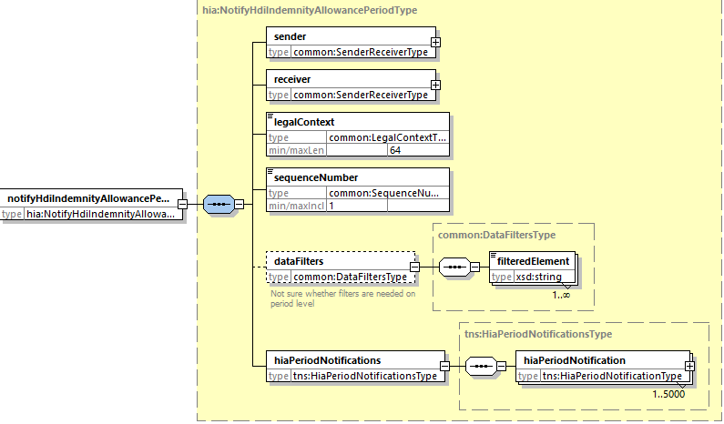
Nom de l’élément | Description
sender | Cet élément contient les informations relatives à l’émetteur. Il est obligatoire. Le ticket et le timestampSent sont facultatifs, mais ils seront présents. Voir 5.1.1 SenderReceiverType.  L’émetteur, en l’occurrence la BCSS, est identifié sur la base du Numéro BCE 0244640631.
receiver | Cet élément contient les informations relatives au destinataire. Il est obligatoire. Voir 5.1.1 SenderReceiverType.  Voir 3.4.5 Contrôle d'intégration pour le mode d’identification du destinataire.
legalContext | Le contexte légal dans lequel cette opération est utilisée.  Voir 3.4.5 Contrôle d'intégration pour le legalcontext de chaque destinataire.
sequenceNumber | Numérotation des fichiers sortants. Le numéro d’ordre est croissant et continu, de sorte que les messages puissent être mis dans le bon ordre et que des messages manquants puissent être détectés. Cette valeur ne vaut pas pour tous les services confondus, elle vaut uniquement au sein d’un même service et d’une même opération. Ce numéro sera identique au numéro de l’ID unique dans le nom du fichier.
dataFilters | Contient les chemins des éléments qu’il faut toujours filtrer et supprimer pour le destinataire (indépendamment du fait qu’ils étaient ou non effectivement présents dans l’enregistrement).  Voir 3.4.6 Filtrage pour le filtrage pour chaque destinataire.
hiaPeriodNotifications | Contient les notifications.

hiaPeriodNotification
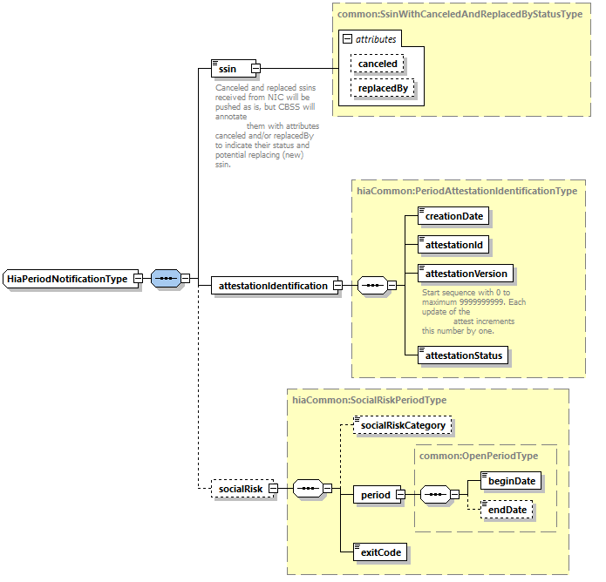
Nom de l’élément | Description
ssin | Cet élément contient le ssin tel que validé par la BCSS. Si le NISS est annulé, ceci sera indiqué avec l’attribut ‘canceled’. Si le NISS a été remplacé, ceci sera indiqué dans l’attribut ‘replacedBy’ au moyen du NISS de remplacement.
attestationIdentification | Cet élément contient les éléments identifiant l’attestation.  - creationdate : date de création de l’attestation  - attestationId : l’id de l’attestation (UUID)  - attestationStatus : le statut original, modification ou annulation. En cas d’annulation, il n’y a pas de risques sociaux présents.  - attestationVersion : un numéro de version incrémental par nouvelle instance de l’attestattestationId.
socialRisk/socialRiskCategory | Cet élément indique le type de risque social:  - GeneralIncapacityForWorkAllowance (10)  - IndependentIncapacityForWorkAllowance (11)  - GeneralPregnancy (12)  - IndependentPregnancy (13)  - GeneralBreastFeeding (14)  - GeneralPaternity (15)  - GeneralAdoption (16)  - IndependentAdoption (17)  - GeneralFosterCare (18)  - IndependentFosterCare (19)  Cet élément sera toujours présent, sauf si interdit pour le client. Dans ce cas, il sera filtré.  Pour plus de détails, voir dans [6] TSS du service en ligne: TSS_HdiIndemnityAllowance_NL.docx
socialRisk/period | La période du risque social.  Voir 3.2.3 Description des données métier
socialRisk/exitCode | L’exitCode du risque social. Si la période n’a pas de date de fin, l’exitCode sera égal à 0.  Voir 3.2.3 Description des données métier  Du document [5] Beschrijving business AA_AP 20260119.docx , nous reprenons le tableau suivant
  Exitcode | Description
  0 | Geen einde gekend - pas de fin connue
  1 | Werkhervatting of werkloos - Reprise du travail ou chômage
  2 | Overlijden- Décès
  3 | Pensionering- retraité
  4 | Uitsluiting door een beslissing van een adviserend geneesheer of een sociaal inspecteur - Exclusion par décision d'un médecin-conseil ou d'un inspecteur social
  5 | Einde van een periode van moederschap, onmiddellijk gevolgd door een periode van arbeidsongeschiktheid. - Fin d’une période de maternité directement suivie d’une période d’incapacité.
  6 | Einde van het moederschapsverlof om andere redenen (geen andere code van toepassing) - Fin de maternité pour autre raison (aucun autre code ne convient)
  7 | Opschorting van een periode van primaire arbeidsongeschiktheid wegens moederschap (facultatief te gebruiken code) - Suspension d’une période d’incapacité primaire pour cause de maternité (code à usage facultatif)
  8 | Transfer of mutatie (50: PeriodEndDate = dag vóór de overplaatsing of mutatie) - Transfert ou Mutation (50 : PeriodEndDate = jour antérieur au transfert ou à la mutation)
  9 | Schorsing wegens afwezigheid tijdens een controle (50: PerioEndDate = dag van de controle - Suspension suite à une absence lors d’un contrôle (50 : PerioEndDate = jour du contrôle

Disponibilité et performance
Les SLA standard de la BCSS s’appliquent à cette application batch. Le traitement et l’envoi par la BCSS se font dans les 5 jours ouvrables maximum après la réception du fichier requête par la BCSS.

Volumes et fréquences
Le volume total de dossiers envoyé par le CIN / année est estimé à 3.350.000 enregistrements/année (= nombre d’enregistrements de l’ancien message A052 en 2021).
La fréquence des envois pour le flux de mutation concerne une fréquence quotidienne pour le notifyAllowancePeriod et une fréquence mensuelle pour le notifyAllowance[Attest/IndemnityPeriods].

En cas de problèmes
En cas de problèmes, veuillez contacter le service desk
- par téléphone au numéro 02-741 84 00 entre 8h00 et 16h30 les jours ouvrables,
- par courriel à l’adresse suivante : servicedesk@ksz-bcss.fgov.be,
Veuillez fournir les informations suivantes sur le problème:
- l’environnement dans lequel le problème se manifeste (acceptation ou production)
- Nom du fichier
- Nom du flux ou du projet : HdiIndemnityAllowance
- Éventuellement, la date et l’heure de l’envoi, le répertoire dans lequel le fichier a été placé et le serveur sur lequel il a été placé.

Si vous souhaitez obtenir de plus amples informations relatives au service desk, nous vous invitons à consulter notre site web.

Open punten
Issue description | Assigned to
OPEN ISSUE @ PPKB : Zeker niemand vergeten van de receivers van A052 en A020 (bv Fedris?) | PPKB
OPEN ISSUE @ RVA : moet voor 18/1 ook een partner-wide voucher nummering voorzien worden, zoals voor 18/0 en 18/3 ? | RVA

Gesloten punten
Issue description | Solution
ISSUE @ NIC : te verifieren dat het klopt dat één insz heeft telkens maximaal één attestation per jaar-kwartaal en de business sleutel in de attest notifications dus in feite de combinatie van ssin en jaar-kwartaal is. Normaal gezien is dit logisch omdat in de consultatie ook maar één attestation per opgevraagd jaar-kwartaal kan terugkomen. | NIC bevestigt dat dit inderdaad het geval is. In APN is de sleutel heel het attestationIdentification block
KSZ : Bij APN is het risk blok optioneel, dit om bv annulaties te kunnen doorgeven. KSZ stoot hierbij echter op het probleem dat we dan geen periode meer hebben om de integratiecontrole voor de bestemmeling te kunnen uitvoeren. We kunnen dit oplossen door bestemmelingen waarbij we moeten controleren met een ‘one day overlap’ in het geval van een ontbrekende periode te controleren met een ‘ooit dossier’. Een properdere oplossing zou echter zijn als jullie in het geval een annulatie toch de periode (die dan geannuleerd wordt) door te geven. Dat zou dus betekenen dat het Risk blok in APN verplicht kan worden. Is dit mogelijk, of zullen wij toch onze workaround moeten blijven gebruiken?  NIC : Dit ligt zeer moeilijk:  • de VI's wilden net vermijden om in de data fouten te maken en annuleren daarom dus op basis van de attest identificatie  • die fouten kunnen ook geen echte fouten zijn, alles hangt af van hoe en in welke chronologie de periodes werden aangepast in de BO. Een stroom vertrekt soms na een eerdere aanpassing en dan zijn de data niet meer dezelfde in de BO. Dus too risky | KSZ : Oké om optioneel te houden
period for automatic integration for SIGEDIS in Attest (=quarter) and for Period notification this is unclear. | PPKB : no automatic integration for the period notifications; only for the attests with the quarter.

Meilleures pratiques

Validation au moyen du schéma XSD
Nous recommandons aux partenaires d’effectuer une validation à l’aide du fichier xsd des fichiers qu’ils nous transmettent.
En effet, si le fichier n’est pas valide selon le schéma convenu, les fichiers ne seront pas traités.

Suppression des fichiers sur le ftp
Lorsque les fichiers ont été pris sur le server ftp et traités par les partenaires, nous leur demandons de bien vouloir les supprimer. Ceci afin de libérer des espaces de stockage.

Récupération des fichiers sur le server ftp
Lorsque des fichiers sont placés sur le server ftp pour les partenaires, ceux-ci doivent être récupérés suivant l’ordre suivant :
- d’abord le fichier voucher
- et ensuite le fichier de données.

Format de la date
Il est conseillé de ne pas ajouter de fuseau horaire ou « Z » dans les champs de dates au format « xs:date ».
Dans certains contextes/programmes, il se peut que le fuseau horaire soit pris en compte, avec pour résultat une autre date que la date visée.

Annexes

Liste des fonds destinataires

Fonds | Cbe number | Description
1000000005 | 406466622 | Construction
1000000007 | 426278970 | Fonds Social Transport et Logistique
1000000008 | 858346268 | Fonds social pour les entreprises de nettoyage et de désinfection
1000000010 | 426106251 | Fonds de sécurité d'existence de l’ameublement et de l’industrie transformatrice du bois
1000000019 | 446304027 | Coiffure et soins de beauté
1000000024 | 422194577 | Fonds social des entreprises commerciales du métal
1000000025 | 422194676 | Fonds social des entreprises de garage
1000000040 | 422711251 | Fonds social de l’industrie du béton
1000000051 | 841885368 | Fonds de sécurité d'existence du Notariat
1000000057 | 542404402 | Fonds de sécurité d'existence flamand des entreprises de travail adapté (groep maatwerk)
1000000058 | 426968957 | Fonds de sécurité d'existence Métaux précieux
1000000061 | 427191364 | Fonds Social pour les entreprises de déménagements, garde-meubles et activités connexes
1000000062 | 855690646 | Fonds de Sécurité d’Existence des Fabrications Métalliques
1000000063 | 541831805 | Fonds social pour les employés du métal - Fonds de sécurité d'existence
1000000064 | 455928902 | Association des Fonds Sociaux du Secteur non-marchand (AFOSOC)
1000000071 | 419458979 | Fonds social pour l'industrie briquetière

Généralement au plus tard à la fin du deuxième mois suivant chaque trimestre, ces attestations sont transmises par les OA. Cependant, cette période est uniquement donnée à titre indicatif et n’est pas légalement garantie.
À ne pas confondre avec le troisième flux APN.
Ou pour des trimestres qui n’ont jamais été attestés dans une AAN pour le ssin concerné.

